Музика в повсякденному житті дітей
Музика – могутній засіб всебічного розвитку дитини, формування її духовного світу. Вона розширює її кругозір, знайомить з різноманітними явищами, збагачує почуттями, викликає радісні переживання, сприяє вихованню правильного ставлення до навколишнього світу. Залучення до музики активізує сприймання, мислення та мову, виховує високий естетичний смак, розвиває музичні здібності, уяву, творчу ініціативу, всебічно впливає на її розвиток.
Ввести дитину в чарівний світ музики, розвиваючи її музичні і творчі здібності покликані музичні керівники дошкільних закладів. Але важливо не тільки на музичних заняттях, а й у повсякденному житті створювати умови для розвитку музичних нахилів, інтересів, здібностей дітей. В іграх, на прогулянках, під час самостійної художньої діяльності діти за власною ініціативою можуть співати пісні, водити хороводи, слухати грамзапис музичних творів для дошкільників, підбирати найпростіші мелодії на дитячих музичних інструментах.
Музичну діяльність дітей у побуті відрізняє самостійність, ініціативність, прагнення зробити щось своє.
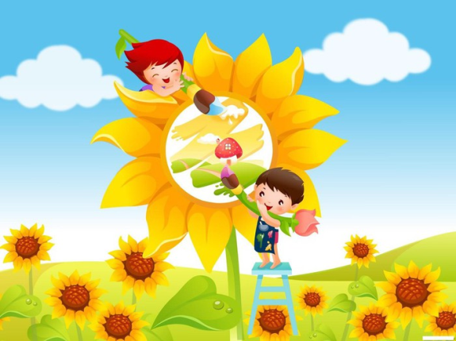
Отже, у дошкільників насамперед потрібно виховувати самостійність й ініціативу у використанні знайомих пісень, танців у різних умовах (в іграх, на прогулянках, у самостійній художній діяльності та ін.), у музично-дидактичних іграх розвивати мелодійний слух, почуття ритму, музично-сенсорні здібності, розширювати коло музичних вражень слуханням музичних творів у грамзапису і сприяти тому, щоб діти відтворювали їх у сюжетно-рольових іграх.
Застосовувати музику в сюжетно-рольових іграх можна по-різному: як ілюстрацію до дій матері (діти співають колискову), святкуючи День народження (танцюють, співають), або для відтворення вражень, одержаних від музичних занять, святкових ранків, вечорів, розваг. Для успішного розвитку таких ігор діти повинні знати багато пісень та хороводів на побутову тематику, про різні професії, транспорт, народні пісні тощо. Такі твори є у програмовому музичному репертуарі (пісні: “Паровоз”, “Курчата”, музика А. Філіпенка, “Літаки”, музика І. Кишка, “Ідемо ми вулицями”, музика Тілічеєвої, “Баю-баю”, музика Красєєва; ігри: “Льотчики”, музика Нечаєва, “Поїзд”, музика Метлова, “Помічники”, музика Шутенко, “Веселий музикант”, музика Філіпенка, хоровод “Городна хороводна”, музика Можежелова та ін.).
Вихователь повинен заохочувати творчі прояви дітей, нагадувати про можливість використання у грі знайомої пісні, допомогти їм у музичному виконанні.
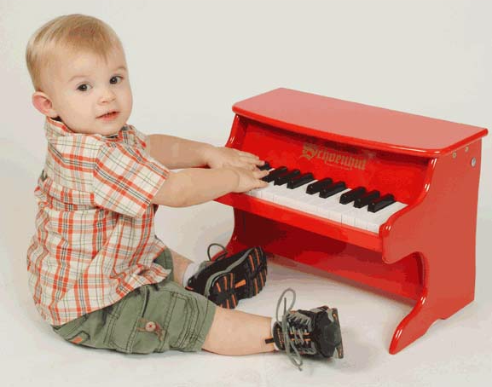
Проведення у повсякденному житті музично-дидактичних ігор, які розучуються дітьми на музичних заняттях, сприяє музичному розвитку, дає змогу дітям розрізняти музичні звуки за тембром, висотою, ритмом, динамікою, за їх напрямком і характером.
Наприклад, вчить дітей розрізняти звучання різних інструментів за тембром (грати якусь мелодію на піаніно, відстукувати ритмічний малюнок пісні на бубні, на барабані, а діти впізнають на якому інструменті він грав).
Розрізняти звуки за висотою (співає нескладну мелодію, а діти повторюють, пропонувати розрізняти за висотою звучання двох бубнів, двох брязкальцях чи трикутників, що відтворюють різні за висотою звуки). Дітей старшого дошкільного віку в ігровій формі навчає розрізняти напрямок звучання мелодії (вгору чи вниз); піднімати ляльку на рух мелодії вгору і опускати, якщо мелодія йде вниз. Розвиває у них почуття ритму, пропонуючи їм за ритмічним малюнком, відстуканим на барабані, впізнати знайому пісеньку або повторити її. В іграх типу “Гаряче-холодно”, коли звучання брязкальця чи бубна послабляється або посилюється в залежності від віддалення чи наближення дитини до схованої іграшки, дошкільнята вчаться розрізняти звуки за динамікою. Для проведення музично-дидактичних ігор потрібно мати магнітофон з записом музичних творів для дошкільників, дитячі музичні інструменти. Музику можна використовувати при розповіданні дітям казок, особливо тих, за сюжетом яких написані дитячі опери або складено інсценівки з музичним супроводом, запропонувати їм послухати у запису пісні окремих персонажів (наприклад “Пісню кози” з опери Коваля “Вовк і семеро козенят” та ін.).
Музика може мати місце і під час проведення бесід. Наприклад, розповідаючи дітям про свято Осені, можна пропонувати заспівати пісні “Гарна осінь” Попатенка, про зиму – заспівати пісні “Зима” Шутенко, “Зимовий ліс”, музика Чічкова та ін..
Пісні, музику можна залучати і під час розглядання ілюстрацій та бесід за ними. Так, розглядаючи ілюстрації з зображенням зимових розваг, діти можуть заспівати пісні: “Голубі санчата”, музика Йорданського та ін., під час бесід за ілюстрацією, на якій зображені діти що йдуть в ліс по гриби, проспівати пісні “На мосточку”, музика Філіпенка, “Ми ходили по гриби”, музика Верещагіна. Народні пісні-примовки, які широко використовуються на музичних заняттях для розспівування (“Сорока-ворона”, “Бім-бом”, обробка Степового).
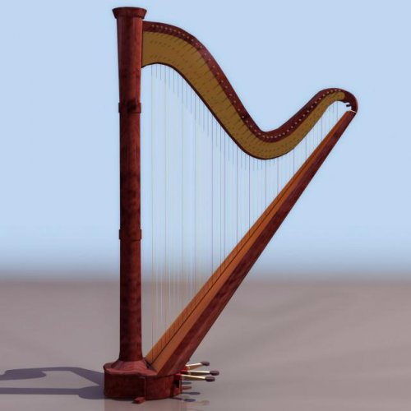
Пісні, музичні ігри, хороводи повинні мати місце і при ознайомленні дошкільнят з природою – під час спостережень (пісні “Осінь” Красєва, “Ялинка”, музика Філіпенка), прогулянок, екскурсій.
Пісні можна виконати і під час зображувальної діяльності дошкільнят. Наприклад, виліпили діти калачі і заспівали пісню Філіпенка “Калачі”, зробили аплікацію “Курчата” – заспівали пісню “Курчата” Філіпенка, намалювали літак і виконали пісню І. Кишка “Літаки”.
Музика є також постійним супутником ранкової гімнастики. Маршова пісня організовує початкову ходьбу, сприяє виробленню чіткості, ритмічності рухів. Музичний супровід гімнастичних вправ не повинен знижувати темп рухів або допускати великі паузи між вправами. Музика супроводжує й заключну ходьбу. Музичний керівник супроводжує ранкову гімнастику у 2 – 3-х групах щоденно, тобто майже через день у кожній групі.
У програмі дитячого садка в другій половині дня відведено 25 – 35 хв. для самостійної художньої діяльності дітей (зображувальної, літературної діяльності дітей, музичної, театралізованої). Дошкільнята за власною ініціативою малюють, ліплять, грають на дитячих музичних інструментах, драматизують казки, співають пісні, слухають музику в записі тощо. Для організації самостійної музичної діяльності кожна група дитячого садка повинна мати певне обладнання: програвач та набір пластинок, різноманітні дитячі музичні інструменти.
Бажано мати в групі і альбом “Наші пісні” з картинками за змістом знайомих дітям пісень. Однією з важливих умов формування самостійної співочої діяльності є співи без музичного супроводу.
Інтерес дітей до танцювальних рухів часто виникає після пропозиції вихователя у русі, який вони вивчали на музичному занятті.
Виникненню самостійної музично-ігрової діяльності дошкільників сприйматиме використання магнітофона із записом музичного супроводу до улюблених музичних ігор.
Нагадуючи дітям про те, що можна заспівати, потанцювати, пограти на музикальних інструментах, організувати гру в театр та ін. Вносячи в групу нові атрибути, посібники, вихователь сприяє кращий організації самостійної художньої діяльності та розвитку творчих здібностей дітей.
Пожвавлення і радість вносять в життя дошкільнят вечори розваг. Вони дають їм також змогу активніше, творчо виявляти себе в музичній діяльності, сприяють закріпленню здобутих на музичних заняттях знань та вмінь, виховують у них винахідливість, спритність, ініціативу, життєрадісність.
Види вечорів розваг найрізноманітніші: ляльковий, тіньовий, настільний театр, ігри драматизації, вечори ігор-атракціонів, загадок, святкування дня народження дітей, тематичні вечори-концерти (“пори року”, “Наш улюблений композитор”) та ін.
Музика – невід’ємна частина вечорів розваг. У ляльковому, тіньовому, настільному театрах, в іграх-драматизаціях вона допомагає створювати настрій, розкриває і підкреслює характер дійових осіб, сприяє ритмічності їх рухів, емоційному виконанню ролі.
На музичних вечорах, тематичних концертах та концертах художньої самодіяльності, вечорах музичних загадок, у драматизаціях пісень музика відіграє провідну роль. Вона пробуджує емоції дітей спрямовує їхні дії, допомагає відчути і передати засобі музичної віртуозності, розвиває музичні здібності дошкільників.
Вечори розваг проводять у другій половині дня один раз на тиждень для кожної вікової групи (іноді можна об’єднати дві групи разом). Музичні вечори потрібно проводити один раз на два тижні. До вечорів розваг музичний керівник і вихователь готуються заздалегідь. Вихователь розучує з дітьми ролі, а музичний керівник вивчає з ними пісні, танці, музичні ігри, підбирає музику. Тільки завдяки спільним зусиллям вихователів і музичних керівників їхньому тісному контакту пісні, ігри, танці вийдуть у повсякденне життя дитячого садка, будуть сприяти всебічному і гармонійному розвитку дітей дошкільного віку.

